光电芯片测试仪市场研究：北美、欧洲、中国和日本是全球的主要地区
一、引言
本报告旨在全面分析全球与中国光电芯片测试仪市场的现状、趋势及未来发展前景。光电芯片测试仪作为激光通信、光纤传感、激光雷达（LiDAR）和3D成像等领域的关键测试设备，其市场需求随着相关产业的快速发展而持续增长。通过深入研究市场数据、主要企业动态及行业趋势，本报告将为专业投资者提供决策参考。
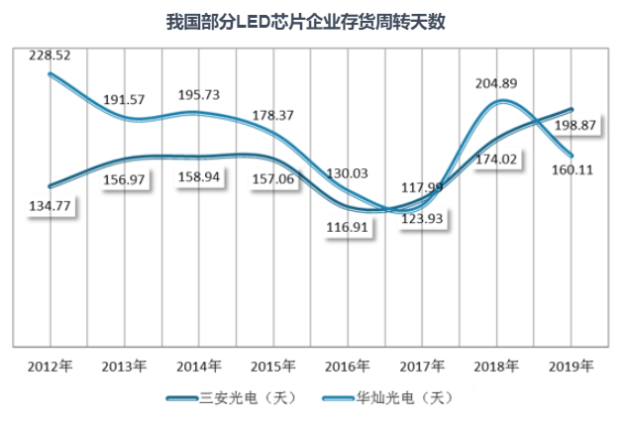
二、行业定义与背景
光电芯片测试仪是用于对LD芯片的电气和光学特性进行检测、判定与分选的专业设备。该产品凭借测试速度快、温控精度高、测试数据稳定可靠等优点，在相关领域得到了广泛应用。随着激光通信、光纤传感等技术的不断进步，光电芯片测试仪的市场需求将持续增长。
三、供应链结构
光电芯片测试仪的供应链主要包括原材料供应商、零部件制造商、整机组装商、系统集成商以及最终用户等环节。其中，原材料和零部件的质量对整机性能至关重要，而整机组装商和系统集成商的技术水平和生产能力则直接影响产品的市场竞争力。
四、主要生产企业与行业生产商
根据QYResearch最新调研报告显示，全球光电芯片测试仪市场的主要生产企业包括Opto System、Daitron、苏州联讯仪器、NEXUSTEST、Ficontec、Chroma、惠特科技、河北圣昊、Alphax Co. Ltd.、Yuasa Electronics、Nikke Group和苏州猎奇等。这些企业在技术、产品、市场等方面各具特色，共同推动了全球光电芯片测试仪市场的发展。
五、企业生产商简介
Opto System：作为光电芯片测试仪领域的知名企业，Opto System拥有丰富的产品线和先进的技术实力，产品广泛应用于激光通信、光纤传感等领域。
Daitron：Daitron在光电测试仪器领域具有深厚的技术积累，其光电芯片测试仪产品性能稳定可靠，深受用户好评。
苏州联讯仪器：作为中国本土的知名企业，苏州联讯仪器在光电芯片测试仪领域取得了显著成就，产品在国内市场占据重要地位。
NEXUSTEST：NEXUSTEST专注于光电测试仪器的研发和生产，其光电芯片测试仪产品具有高精度、高稳定性等优点，广泛应用于科研和生产领域。
其他企业：Ficontec、Chroma、惠特科技、河北圣昊、Alphax Co. Ltd.、Yuasa Electronics、Nikke Group和苏州猎奇等企业也在光电芯片测试仪领域具有较强的竞争力。
六、市场状况与趋势分析
市场规模与增长：2023年全球光电芯片测试仪市场销售额达到了X亿美元（具体数值待补充），预计2030年将达到Y亿美元，年复合增长率（CAGR）为Z%（2024-2030）。中国市场在过去几年变化较快，2023年市场规模为A百万美元，约占全球的B%，预计2030年将达到C百万美元，届时全球占比将达到D%。
产品类型与应用：光电芯片测试仪按产品类型可分为半自动和全自动两种，按应用可分为EEL、VCSEL和其他领域。随着技术的不断进步和应用领域的拓展，全自动测试仪和VCSEL应用将成为市场增长的主要驱动力。
地区分布：北美、欧洲、中国和日本是全球光电芯片测试仪市场的主要地区。其中，北美和欧洲市场技术成熟，需求稳定；中国市场增长迅速，潜力巨大；日本市场则以其精湛的技术和严格的质量控制而闻名。
七、当前市场状况
目前，全球光电芯片测试仪市场正处于快速发展阶段。随着激光通信、光纤传感、激光雷达（LiDAR）和3D成像等领域的快速发展，LD芯片的性能要求越来越高，测试仪器需要具备更强的信号处理能力、温控精度和测量速度。这促使光电芯片测试仪市场持续增长，并推动了相关技术的不断创新和升级。
八、未来市场预测
未来几年内，全球光电芯片测试仪市场将继续保持快速增长态势。随着技术的不断进步和应用领域的拓展，市场对高精度、高稳定性测试仪的需求将持续增加。特别是在中国等新兴市场，随着国家对科技创新和产业升级的大力支持，光电芯片测试仪市场将迎来更加广阔的发展空间。
九、行业洞察与挑战
驱动因素：激光通信、光纤传感、激光雷达（LiDAR）和3D成像等领域的快速发展是推动光电芯片测试仪市场增长的主要驱动力。此外，政府对科技创新和产业升级的支持政策也将为市场增长提供有力保障。
挑战：尽管市场前景广阔，但光电芯片测试仪市场仍面临一些挑战。例如，高精度测试仪的研发和生产需要投入大量资金和技术力量；市场竞争日益激烈，企业需要不断创新和提升产品质量以赢得市场份额；同时，数据安全和个人隐私保护等问题也需要引起高度重视。
十、结论
综上所述，全球与中国光电芯片测试仪市场前景广阔，具有巨大的发展潜力。对于专业投资者而言，这是一个值得关注和投资的重要领域。建议投资者密切关注市场动态和技术发展趋势，选择具有竞争优势和良好发展前景的企业进行投资。同时，也需要关注行业面临的挑战和风险，制定合理的投资策略以应对市场变化。
QYResearch是全球知名的大型咨询公司，行业涵盖各高科技行业产业链细分市场，横跨如半导体产业链（半导体设备及零部件、半导体材料、集成电路、制造、封测、分立器件、传感器、光电器件）、光伏产业链（设备、硅料/硅片、电池片、组件、辅料支架、逆变器、电站终端）、新能源汽车产业链（动力电池及材料、电驱电控、汽车半导体/电子、整车、充电桩）、通信产业链（通信系统设备、终端设备、电子元器件、射频前端、光模块、4G/5G/6G、宽带、IoT、数字经济、AI）、先进材料产业链（金属材料、高分子材料、陶瓷材料、纳米材料等）、机械制造产业链（数控机床、工程机械、电气机械、3C自动化、工业机器人、激光、工控、无人机）、食品药品、医疗器械、农业等。QYResearch专注为企业提供专业的市场调查报告、市场研究报告、可行性研究、IPO咨询、商业计划书、制造业单项冠军申请和专精特新“小巨人”申请、市占率证明等服务。
《2024-2030全球与中国光电芯片测试仪市场现状及未来发展趋势》本文正文共10章，各章节主要内容如下：
第1章：报告统计范围、产品细分及主要的下游市场，行业背景、发展历史、现状及趋势等
第2章：全球总体规模（产能、产量、销量、需求量、销售收入等数据，2019-2030年）
第3章：全球范围内光电芯片测试仪主要厂商竞争分析，主要包括光电芯片测试仪产能、销量、收入、市场份额、价格、产地及行业集中度分析
第4章：全球光电芯片测试仪主要地区分析，包括销量、销售收入等
第5章：全球光电芯片测试仪主要厂商基本情况介绍，包括公司简介、光电芯片测试仪产品型号、销量、收入、价格及最新动态等
第6章：全球不同产品类型光电芯片测试仪销量、收入、价格及份额等
第7章：全球不同应用光电芯片测试仪销量、收入、价格及份额等
第8章：产业链、上下游分析、销售渠道分析等
第9章：行业动态、增长驱动因素、发展机遇、有利因素、不利及阻碍因素、行业政策等
第10章：报告结论

